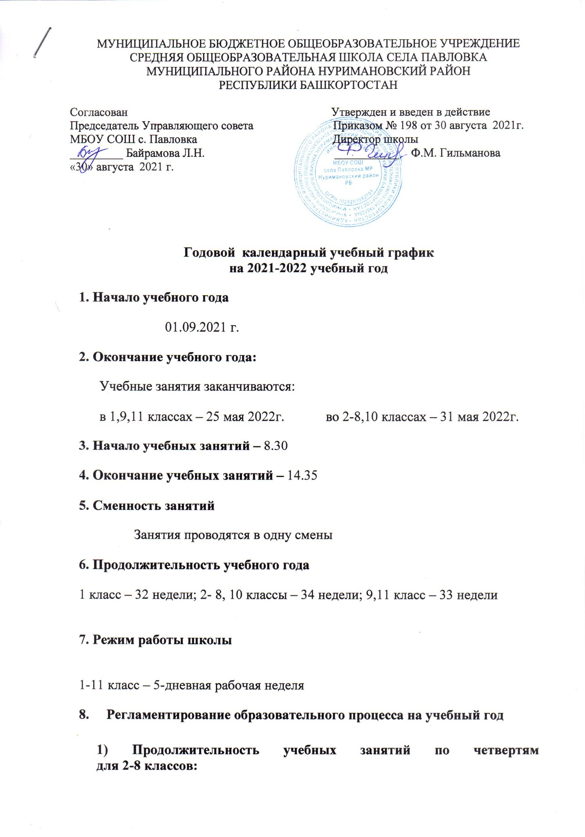

 | Дата |  | Продолжительность  (количество учебных дней)
 | Начало четверти | Окончание четверти | Продолжительность  (количество учебных дней)
I  четверть | 01.09.21 | 28.10.21 | 41 день
II  четверть | 08.11.21 | 30.12.21 | 39 дней
III  четверть | 17.01.22 | 25.03.22 | 47 дней
IV  четверть | 04.04.22 | 31.05.22 | 39 дней
2) Продолжительность учебных занятий по четвертям
для 9-х классов:
 | Дата |  | Продолжительность  (количество учебных дней)
 | Начало четверти | Окончание четверти | Продолжительность  (количество учебных дней)
I  четверть | 01.09.21 | 28.10.21 | 41 день
II  четверть | 08.11.21 | 30.12.21 | 39 дней
III  четверть | 17.01.22 | 25.03.22 | 47 дней
IV  четверть | 04.04.22 | 25.05.22 | 35 дней
9. Регламентирование образовательного процесса на 2021-2022
учебный год
1) Продолжительность учебных занятий по полугодиям
для 10-х классов:
 | Дата |  | Продолжительность  (количество учебных дней)
 | Начало четверти | Окончание четверти | Продолжительность  (количество учебных дней)
I  полугодие | 01.09.21 | 30.12.21 | 80 дней
II  полугодие | 17.01.22 | 31.05.22 | 86 дней

2) Продолжительность учебных занятий по полугодиям
для 11-х классов:
 | Дата |  | Продолжительность  (количество учебных дней)
 | Начало четверти | Окончание четверти | Продолжительность  (количество учебных дней)
I  полугодие | 01.09.21 | 30.12.21 | 80 дней
II  полугодие | 17.01.22 | 25.05.22 | 82 дня

3) Продолжительность учебных занятий по четвертям для 1 классов:

 | Дата |  | Продолжительность  (количество учебных дней)
 | Начало четверти | Окончание четверти | Продолжительность  (количество учебных дней)
I  четверть | 01.09.21 | 28.10.21 | 41 день
II  четверть | 08.11.21 | 30.12.21 | 39 дней
III  четверть | 17.01.22 | 25.03.22 | 42 дня
IV  четверть | 04.04.22 | 25.05.22 | 35 дней

4) Продолжительность каникул в течение учебного года:
 | Дата начала каникул | Дата окончания каникул | Продолжительность в днях
Осенние | 29.10.2021 г. | 05.11.2021 г. | 7 дней +1 праздничный
Зимние | 31.12.2021 г. | 14.01.2022 г. | 15 дней
Весенние | 28.03.2022 г. | 03.04.2022 г. | 7 дней
Летние | 26.05.2022г. | 31.08.2022г. | 98 дней
Летние | 01.06.2022 г. | 31.08.2022 г. | 92 дня

Для обучающихся 1 класса устанавливаются дополнительные недельные каникулы с 14.02.22 г. по 20.02.22 г

9. Продолжительность уроков
1 класс – 1 четверть: 3 урока по 35 минут
2 четверти: 4 урока по 35 минут
3-4 четверти: 4-5 уроков по 40 минут
2-11 класс – 40 минут

10. Продолжительность перемен
1-ый класс: | 2- 11-ые классы:
1 перемена- 15 минут  2 перемена - 25 минут  3 перемена- 25 минут | 1 перемена - 15 минут  2 перемена - 20 минут  3 перемена – 20 минут  4 перемена – 10 минут  5 перемена – 10 минут  6 перемена – 10 минут

11. Расписание звонков
1-ые классы | I смена
1 урок 8.30 - 9.05  2 урок 9.20-9.55  3 урок 10.20-10.55  4 урок 11.20-11.55 | 1 урок 8.30 -9.10  2 урок 9.25 -10.05  3 урок 10.25 -11.05  4 урок 11.25-12.05  5 урок 12.15 -12.55  6 урок 13.05 – 13.45  7 урок 13.55 – 14.35
Начало внеурочных занятий, спортивных секций, факультативов – 15.00

11. Сроки проведения промежуточной аттестации:
25.04.2022 –25. 05. 2022 года.

12. Проведение государственной (итоговой) аттестации в 9, 11 классе

Срок проведения государственной (итоговой) аттестации обучающихся устанавливается Федеральной службой по надзору в сфере образования и науки (Рособрнадзор).

